
COLÉGIO EVANGÉLICO ALMEIDA BARROS
Data: ___/____/____
Professora: Letícia Aires
Aluno: _____________________

Lista de Exercícios – 1º ano
Apostila pg 49 e 50 e 61. Caderno de atividades pg 21 a 23
Você pode procurar na apostila e responder lá ou seguir a ordem daqui e fazer direto no caderno.

- Sobre a representação, indique V para as afirmativas verdadeiras e F para as falsas:
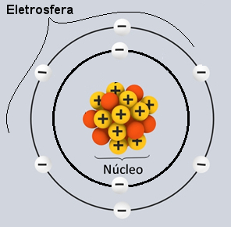
( ) o átomo está neutro, ou seja, tem o mesmo número de prótons e nêutrons no núcleo.
( ) as partículas positivas e negativas se encontram na eletrosfera.
( ) no núcleo estão os prótons e os nêutrons em igual quantidade
( ) o núcleo, região onde se encontram os elétrons, é a região mais densa do átomo, pois concentra toda a sua massa.

- Determine o número atômico de um átomo cujo subnível de maior energia é o 3p⁴.

- Determine o número de massa de um átomo que contém 45 nêutrons e 7 elétrons no quarto nível energético, sua camada de valência.

- Escreva a distribuição eletrônica, conforme o diagrama de Pauling, para as espécies químicas a seguir.
- ₆C
- ₁₁Na
- ₁₅P³⁻
- ₂₀Ca²⁺
- ₃₅Br ⁻
- ₃₆Kr
- ₅₅Cs⁺
- ₈₂Pb

- Determine as características indicadas na tabela a seguir para as espécies químicas representadas:
Espécie Química | Prótons (p) | Elétrons (e) | Nêutrons (n) | Número atômico (Z) | Número de massa (A)

- Observe as espécies químicas e responda às questões, justificando suas respostas:

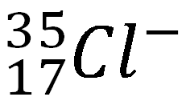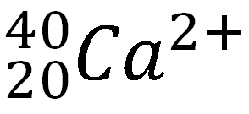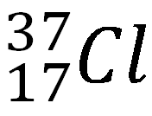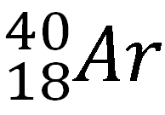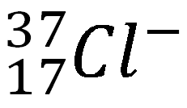

- Quais são isótopos?
- Quais são isóbaros?
- Quais são isótonos?
- Quais são isoeletrônicos?

- Considere as seguintes afirmativas sobre dois elementos genéricos X e Y:

X tem número de massa igual a 40
X é isóbaro de Y
Y tem o número de nêutrons igual a 20.

Assinale a alternativa que apresenta, respectivamente, o número atômico e a configuração eletrônica para o cátion bivalente de Y.

- 20 e 1s² 2s² 2p⁶ 3s² 3p⁶ 4s²
- 18 e 1s² 2s² 2p⁶ 3s² 3p⁶ 4s²
- 20 e 1s² 2s² 2p⁶ 3s² 3p⁶ 4s² 4p²
- 20 e 1s² 2s² 2p⁶ 3s² 3p⁶
- 18 e 1s² 2s² 2p⁶ 3s² 3p⁶

- O quadro a seguir apresenta as partículas básicas da estrutura de quatro espécies químicas na forma de átomo ou íon.
Espécie Química | Prótons | Elétrons | Nêutrons
A | 17 | 17 | 18
B | 20 | 18 | 20
C | 17 | 18 | 18
D | 19 | 19 | 20

Com base nessas informações, assinale V para as afirmativas verdadeiras e F para as falsas. Quando falsas, reescreva a frase corrigindo-a:
( ) a espécie A é um átomo com número atômico 17 e número de massa 35
( ) as espécies B e C são isótopos, pois apresentam o mesmo número de elétrons e, consequentemente, o mesmo número atômico.
( ) As espécies A e C correspondem ao mesmo elemento químico, pois têm o mesmo número de nêutrons
( ) a espécie B é um cátion bivalente

- O diagrama de Pauling é um método dos elétrons, de um átomo ou de um íon, na eletrosfera. Nessa configuração, os elétrons são dispostos em ordem crescente de energia, visto que, segundo Bohr, todas as vezes que o elétron recebe energia, ele salta para uma camada mais externa à qual ele se encontra e, no momento de sua volta para a camada de origem, o elétron emite luz, em virtude da energia absorvida anteriormente. De acordo com o Diagrama de Pauling, responda:

- Qual o número de elétrons na camada de valência para o átomo de cálcio (₂₀Ca⁴⁰)?
- Qual (is) é(são) o(s) subnível (eis) que aparece (m) na camada de valência do átomo (₂₆Fe⁵⁶)?
- Qual é a distribuição eletrônica para o íon de estrôncio (₃₈Sr²⁺)?
- Qual o número atômico de um átomo que apresenta o subnível 5p² mais energético?

